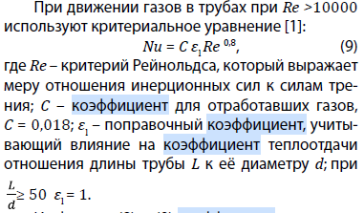
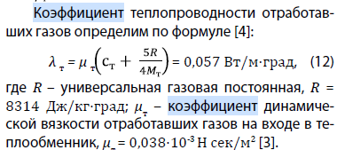
где с_{р} — удельная теплоемкость газа при постоянном
давлении.
M — молекулярная масса.

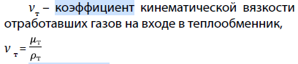

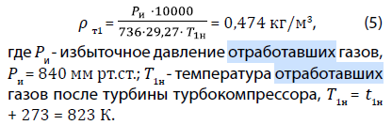

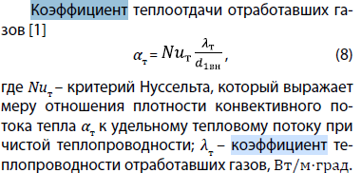

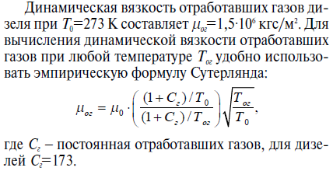

Динамическая вязкость отработавших газов дизеля:

$$μ_{ог}=μ_{0}∙\left(\frac{{(1+C_{г})}/{T_{0}}}{{(1+C_{г})}/{T_{ог}}}\right)∙\sqrt{\frac{T_{ог}}{T_{0}}}$$
$$μ_{ог}=1,5∙{10}^{6}∙\left(\frac{{(1+173)}/{273}}{{(1+173)}/{T_{ог}}}\right)∙\sqrt{\frac{T_{ог}}{273}}$$

$$λ_{ог}=μ_{ог}∙\left(c_{ог}+\frac{5∙R}{4∙M_{ог}}\right)$$

